REGISTRO FOTOGRÁFICO DE AERONAVE
I. Información
Fecha |  |  |  | Lugar
Brigada de Aviación |  |  |  | Unidad de Mantenimiento
Motivo de la Solicitud |  | Generación |  | Renovación
II. Aeronave
Número de Matrícula |  |  |  | Número de Serie
Modelo / Versión |  |  |  | Fabricante
Año de Fabricación |  |  |  | Marca de Aeronave
Horas Totales |  |  |  | Ciclos Totales
Motor (marca y modelo) |  |  |  | Hélice (marca y modelo)
Certificado (TC) – (FTA) |  |  |  | Empleo o Misiones Asignadas
III. Perfiles
Aeronave de Ala Fija |  |  |  | Aeronave de Ala Rotatoria
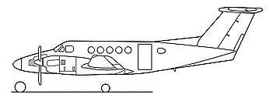 |  |  |  | 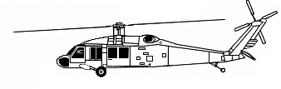
Lateral Derecha |  |  |  | Lateral Derecha
Lateral Izquierda |  |  |  | Lateral Izquierda
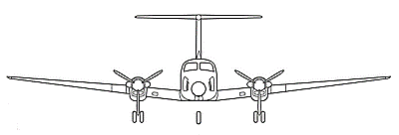 |  |  |  | 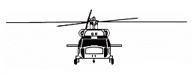
Frontal |  |  |  | Frontal
IV. Fotografía No.1 |  |  |  |  |  |  | Descripción
V. Fotografía No.2 |  |  |  |  |  |  | Descripción
VI. Fotografía No.3 |  |  |  |  |  |  | Descripción
VII. Firmas
Grado, Firma y Postfirma  Inspector de Aeronavegabilidad |  |  |  |  | Grado, Firma y Postfirma  Oficial de Certificaciones de Aeronavegabilidad

